**Маршрут учебного занятия**

**" Искусство 19 века "**

1. **Этап 1.**  Первый этаж. Гардероб, С2. Табличка «Правила поведения в музее».
2. **Этап 2.** Первый этаж. История реставрации Дома Баташевых, 122. Работа с рабочими листами.

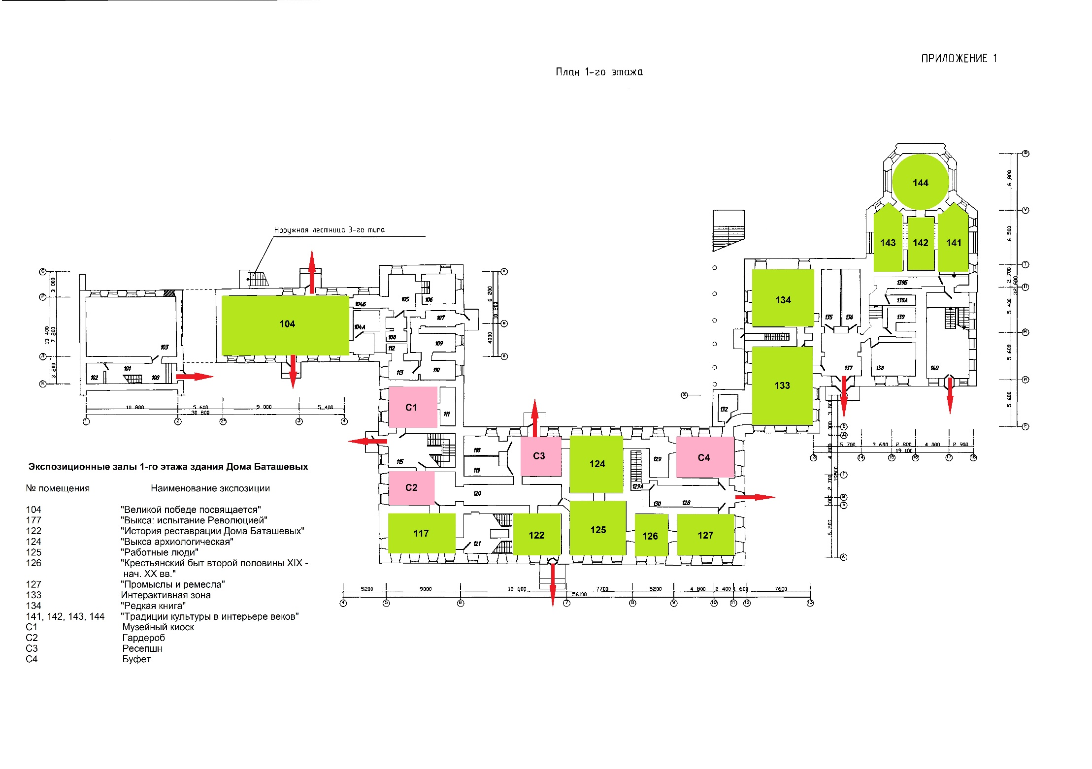

**Этап 2**

**Этап 1**

**Этап 1**

1. **Этап 3.**  Второй этаж. «Антикварная живопись ХIХ в.», 219 зал. Картины зала.
2. **Этап 4.** Второй этаж. «Эпоха Баташевых», 218 зал. Макет усадьбы Баташевых.
3. **Этап 5.** Второй этаж. «Эпоха Лессингов», 214 зал. Экспозиция «Фото театра». Экспонаты зала.
4. **Этап 6.** Второй этаж. Турецкий флигель. Зал торжеств, 235.Подведение итогов урока.

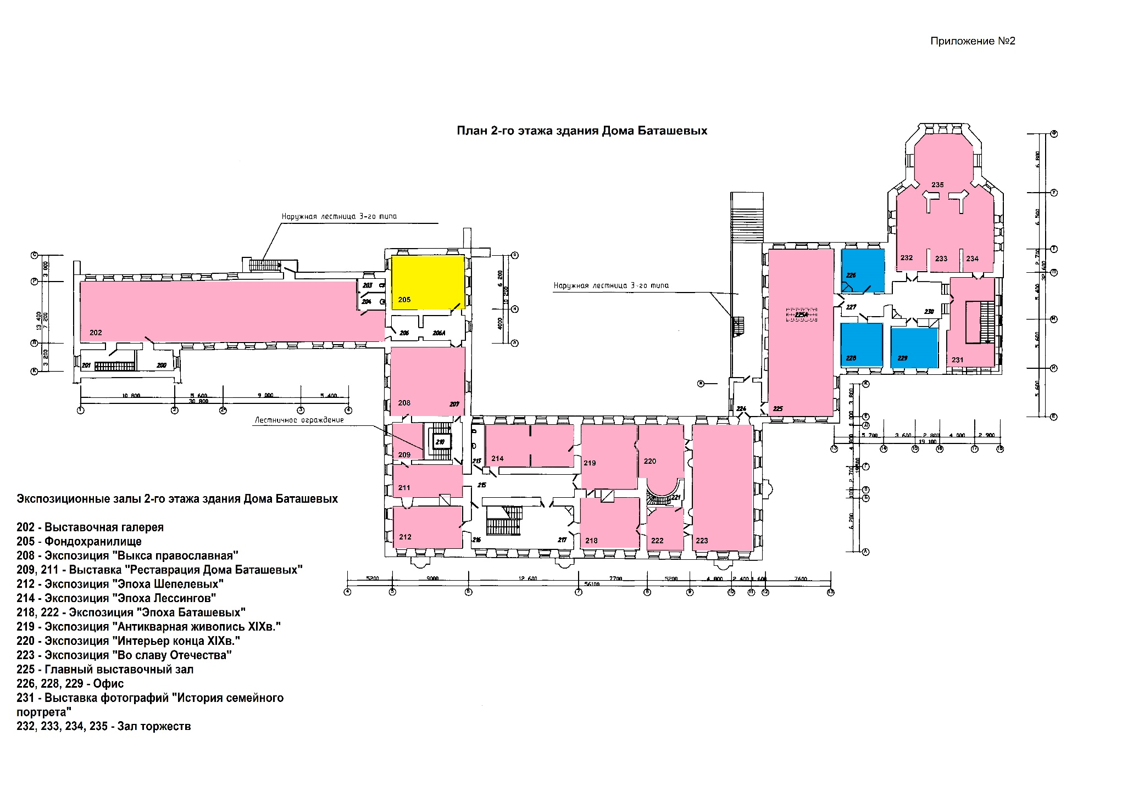

**Этап 6**

**Этап 5**

**Этап 4**

**Этап 3**